分支策略

经过几个版本迭代，发现开分支有点凌乱，同时随着版本越来越多，导致分支会越来越乱。整理下开分支流程及分支合并规则。iOS和server也可以参考下，有问题可以一起讨论。thx

1.Master branch:主干分支(名称固定不变)

2.HotFix branch：问题修改分支（名称固定不变）

3.Dev branch：平时版本开发分支(命名规范：branch_for_v1.0.0.0)

4.Tag branch：标签分支（命名规范：release_v1.0.0.0_buildId）

5.Patch branch:紧急patch分支（命名规范：branch_for_v1.0.0.0_patch_1）

6.Version fix bug branch:  平时崩溃，小问题修改分支(命名规范：branch_for_v1.0.0.0_fix_bug)

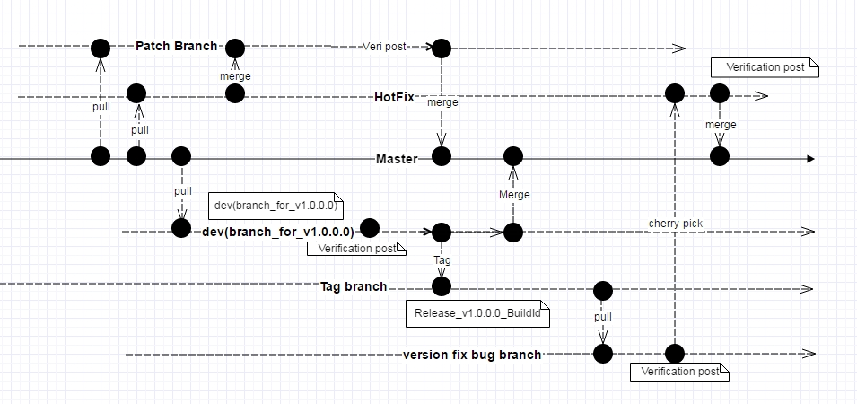

wen3.zw3@alibaba-inc.com